部编版2023年小学二年级语文下册第一单元综合素质评价
积累与运用（57分）
一、看拼音，写词语。（14分）
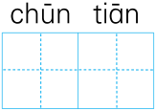 来了，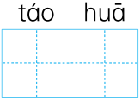 开了，柳树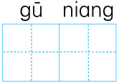 梳理着自己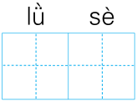 的长辫子，我们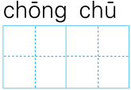 家门，一起去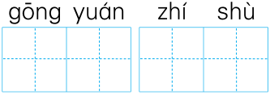。
二、观察公园导览图，用“√”画出加点字的正确读音。（6分）
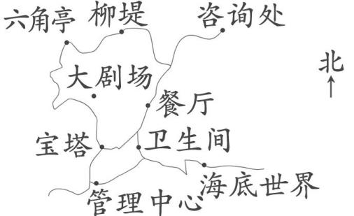
大剧场（jū jù） 柳堤（tī dī）
咨询处（xǘn xún） 餐厅（dīnɡ tīnɡ）
六角亭（tínɡ tín） 宝塔（tǎ dǎ）
三、把下列词语补充完整，并按要求完成练习。（12分）
A.一望（ ）（ ） B.万里（ ）（ ）
C.（ ）人（ ）目 D.（ ）致勃勃
1. 像A、B这样含有数字的四字词语我还会写： 。（2分）
2.选词填空。（填序号，3分）
（1）下课铃声响了，同学们还在教室里（ ）地看书。
（2）因为她今天穿得与众不同，所以非常（ ）。
（3）今天天气特别好，（ ）。
四、想一想，下面的句子该用什么语气读。（填序号，3分）

1.弟弟一边哭一边说：“我最喜欢的玩具车坏了……” （ ）
2.这是谁在我家门前种的花？多美啊！ （ ）
3.小明低下头说：“对不起，我不是故意的。” （ ）
五、观察图片，并联系生活，在括号里填写合适的词语。（10分）
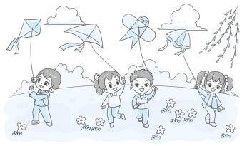
1.春天来了，（ ）的春风吹醒了大地。
2.（ ）的云朵在天空中自由自在地飘荡。
3.（ ）的草地上盛开着（ ）的野花。
4.小朋友们在草地上（ ）地放风筝。
六、照样子，把句子补充完整。（4分）
1.小草从地下探出头来，那是春天的眉毛吧？
迎春花在阳光下灿烂地开放，那是 吧？
2.门前开着一大片五颜六色的鲜花。
山坡上种着 果树。
七、根据课本内容填一填。（8分）
1.1987年4月5日， 爷爷在北京 公园种了一棵小柏树。他植树的步骤有：①挑选树苗；②移苗入坑；③挥锹填土；④挖好树坑。我能按正确的顺序排列： 。
2.《赋得古原草送别（节选）》中，赞美小草的顽强生命力的诗句是： ， 。
3.春天到了，到处生机勃勃，看，柳树多美丽： ， 垂下绿丝绦。瞧，小朋友多快乐： ，忙趁东风放纸鸢。
阅读与欣赏（18分）
八、读短文，完成练习。（18分）
春风带我去散步
春天来了！我听见春风在窗外呼唤我：“走啊（ɑ à），我带你去散步！”我脱掉了棉衣、棉帽和手套，拉着春风温暖的手去散步。
我望着脚下的草地，小草正在变绿。我们走到山脚下，我发现了一丛丛淡紫色的二月兰。春风告诉我：“这是迎接春天的花。”
我们走进树林。啊（ɑ à），那一棵棵高大笔直的白杨树，睁着大大的眼睛。这春天的眼睛格外明亮。我仰望高高的树梢，喜鹊（què）正在筑巢（zhù cháo），它要在春天里，第一个做妈妈。
春风带着我，走走看看。忽然，春风松开我的手，奔向那些放风筝的孩子。我看见许多风筝，飞向晴朗的蓝天……
1.用“√”画出文中加点字的正确读音。（2分）
2.“我”拉着春风的手散步时，没有去过哪里？（ ）（3分）
①草地上 ②山脚下 ③树林里 ④天空中
3.读画线的句子时，要突出小草的生长状态，应该重读（ ）。（3分）
①脚下的 ②正在变绿 ③草地
4.根据短文内容，选择填空。（6分）
①喜鹊 ②白杨树 ③二月兰
（ ）是迎接春天的花，（ ）睁着大大的眼睛，（ ）要在春天里，第一个做妈妈。
5.“我”和春风还会去哪里？会看到什么？想一想，写一写。（4分）

表达与交流（25分）
九、读《神笔马良》的部分目录，按要求完成练习。（10分）
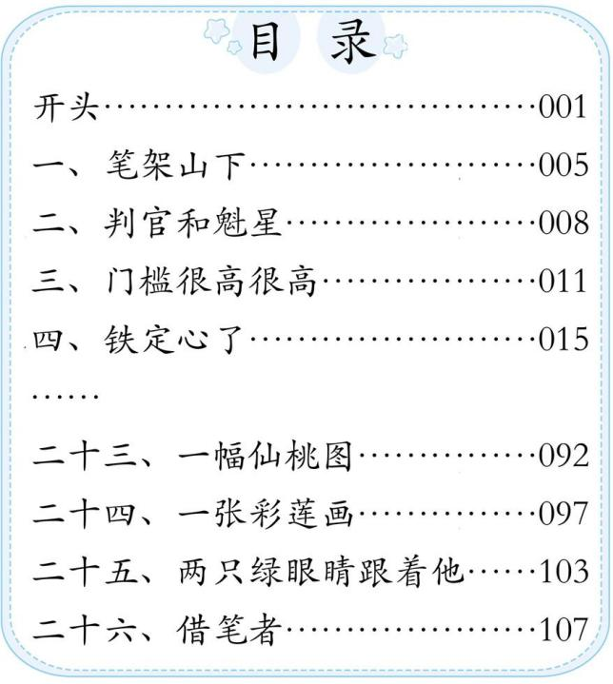
1.目录中列出了 个故事的题目。本页列出的第五个故事是《 》，我猜在这个故事中，马良用神笔画了 。
2.看目录，判断对（√）错（×）。
（1）要想知道《两只绿眼睛跟着他》的故事内容，应该从第103页开始读。 （ ）
（2）想知道找马良借笔的人是谁，我们要认真读读《判官和魁星》。 （ ）
十、春天来了，我们一起出门找春天，她到底在哪里呢？看图，发挥想象，照样子，写一写。（没学过的字写拼音）（15分）
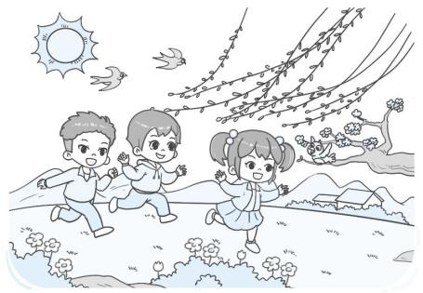
啊！她在天空中，你看，小燕子从南方飞回来了，他们多高兴啊！
啊！她在树枝上，

啊！她在 ，

第一单元综合素质评价答案
一、春天 桃花 姑娘 绿色 冲出 公园
植树
二、j$\underset{\text{√}}{\text{ù}}$ d$\underset{\text{√}}{\text{ī}}$ xú$\underset{\text{√}}{n}$ tīn$\underset{\text{√}}{\text{ɡ}}$ tín$\underset{\text{√}}{\text{ɡ}}$ t$\underset{\text{√}}{\text{ǎ}}$
三、A. 无 边 B. 无 云
C. 引 注 D. 兴
1.示例：五光十色
2.（1）D （2）C （3）B
四、1.② 2.① 3.③
五、1.温暖
2.洁白
3.碧绿 美丽
4.开心
六、示例：1. 春天的发饰
2. 一排排整齐的
七、1. 邓小平 天坛 ④①②③
2. 野火烧不尽 春风吹又生
3. 碧玉妆成一树高 万条 儿童散学归来早
八、1.$\underset{\text{√}}{\text{ɑ}}$ $\underset{\text{√}}{\text{à}}$
2.④
3.②
4.③ ② ①
5.示例：“我”和春风走进公园，看到五颜六色的花朵竞相开放，美丽的蝴蝶在花丛中翩翩起舞。
九、1. 八 一幅仙桃图 一幅仙桃图
2. （1）√ （2）×
十、示例：柳芽已经悄悄长了出来，桃花也露出了灿烂的笑脸，她们多漂亮啊！ 大地上 小草已经从土里探出了小脑袋，还有那五颜六色的野花，开得多热闹啊！

